FICHE PROJET

(À REMPLIR PAR CHAQUE GROUPE)
Établissement : ENSAM-MEKNES Année : 2024/2026
Encadrant : Brahim BAKKAS Date : 02/01/2026

Module : Internet des Objets Niveau 4ème Année Filière : ILSI

1) Identité du groupe
Groupe N°: 2
- Nom & Prénom 1 : Maha El Allam

2) Projet
- Titre du projet : De l’objet connecté au réseau scolaire : ESP32 sur Wokwi & IoT sur Packet Tracer
- Thème (cocher 1) :
☐ Smart Home ☐ Smart School ☐ Smart Ville ☐ Industrie
☐ Agriculture ☐ Santé ☐ Énergie ☐ Autre :
- Problème / Besoin (2–3 lignes) :
Les établissements scolaires font face à une consommation énergétique excessive. Le besoin est de moderniser l'infrastructure via l'IoT pour optimiser les ressources et offrir un cadre d'apprentissage connecté plus efficace et durable.
- Objectifs mesurables (3 max) :
  - Création d'un système de gestion intelligente pour un établissement
  - Sobriété énergétique
  - Sécurisation des données.

3) Solution technique (résumé)
- Type de réalisation :
☐ Packet Tracer ☐ Arduino ☐ Raspberry Pi ☐ Wokwi ☐ Hybride
☐ Autre (à préciser) ………………………………………………………………
- Capteurs / Actuateurs utilisés :
Capteurs :
DHT22 (Capteur d'humidité, et de température), PIR (Capteur de mouvement infrarouge), Smoke Detector
Actuateurs :
Light (Luminaires), Siren (Alarme), Porte (IoT4) & Fenêtre (IoT3), Écrans OLED
- Protocoles / Réseau :
☐ MQTT
☐ HTTP/HTTPS
☐ CoAP
☐ BLE
☐ Wi-Fi
☐ LoRa
☐ Zigbee ☐ Autre : ………
- Format des données utilisé dans la configuration :
☐ JSON ☐ CSV ☐ XML ☐ Autre : ………
- Stockage / Cloud / API :
API local dans sisco packet tracer
- Dashboard / Interface (technologies utilisées): telephone et tablette dans sisco packet tracer et blynk pour wokwi.

4) Architecture (obligatoire : chaîne complète)
Capteur → Passerelle → API/Cloud → Dashboard
- Décrire le flux de données (max 6 lignes) :
Les données environnementales (température, fumée, mouvement) sont capturées par les capteurs ESP32 ou IoT Cisco. Elles sont transmises via Wi-Fi à la passerelle (Home Gateway) qui centralise les flux. La passerelle traite ces informations via des scripts logiques (API locale) pour déclencher des actions automatiques. Enfin, les états du système sont envoyés vers un Dashboard (OLED sur Wokwi ou Smartphone sur Cisco) pour une supervision en temps réel par l'utilisateur.
- Schéma (coller image / ou dessiner) :
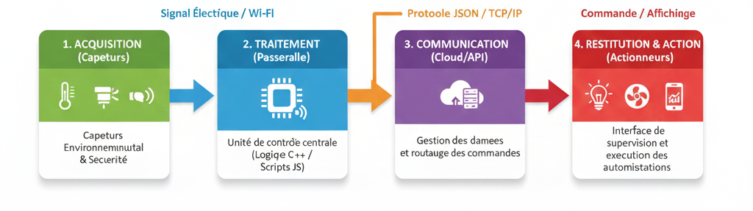

5) Sécurité & fiabilité (minimum)
- Authentification / clés / rôles (s’il existe) : dans sisco packet tracer pour l’authentification
Identifiant et mot de pass : admin
- Gestion des secrets (dotenv, pas dans Git) : ☐ Oui ☐ Non
- Tolérance aux pannes (reconnexion, retry, logs) : ☐ Oui ☐ Non
Détails : …………………………………………………………………………………………………………………………………………………………………………………………

6) IA générative API (si utilisé)
- IA Gen / Outil : ………………………………………………………………………
- Rôle dans le projet : …………………………………………………………………
- Ce que l’IA fait concrètement (fonction utile) :
……………………………………………………………………………………………………………………………………………………………………………………………………………………………………………………………………………………………………………………………………………………………………………………

- Traçabilité : prompts/versionning/tests : ☐ Oui ☐ Non
- Garde-fous (validation sortie, limites, refus actions risquées) : ☐ Oui ☐ Non

7) Preuves & livrables (liens) - Classroom
- Lien GitHub : https://github.com/maha625/ecole_intelligente.git
- Vidéo démo (lien) : https://drive.google.com/file/d/1ZMj0ZNABLIAIu8J6op93IgGrvIZJz7MI/view?usp=sharing
- Fichier présentation (lien / nom) :
https://github.com/maha625/ecole_intelligente.git
presentation
- Post LinkedIn (lien) : …………………………………………………………………….
- Rapport (PDF + papier) : ☐ Remis ☐ Non

8) Check-list finale (avant rendu)
☐ Le projet fonctionne de bout en bout
☐ README complet (installation + exécution + config)
☐ Données cohérentes (unités, format)
☐ Démo montre le vrai fonctionnement (pas de simulation “cachée”)
☐ Répartition des tâches claire + commits visibles

Signature du groupe : ………………………………………… Date : ………………

